

**Адаптированная основная образовательная программа**

начального общего образования для обучающихся с расстройствами аутистического спектра

вариант 8.4

**2024 год**

**Пояснительная записка**

Учебный план для обучающихся с РАС с умеренной, тяжелой, глубокой умственной отсталостью (интеллектуальными нарушениями), вариант 8.4, на 2024 -2025 учебный год разработан в соответствии с требованиями Федерального государственного образовательного стандарта начального общего образования обучающихся с ОВЗ, утвержденного Приказом Министерства образования и науки РФ от 19.12.2014 года № 1598 «Об утверждении федерального государственного образовательного стандарта начального общего образования обучающихся с ОВЗ» , в соответствии с

* Федеральным законом от 29.12.2012 г. № 273-ФЗ «Об образовании в Российской Федерации»;
* Федеральным законом от 24.06.1998 г. № 124-ФЗ «Об основных гарантиях прав ребенка в российской Федерации»;
* Федеральным законом от 24.11.1995 г. № 181-ФЗ «О социальной защите инвалидов в Российской Федерации»;
* Письмом Министерства здравоохранения РФ от 30.06.2016 г. № 436н «Об утверждении перечня заболеваний, наличие которых дает право на обучение по основным общеобразовательным программам на дому»;
* Постановлением Главного санитарного врача Российской Федерации от 28.09.2020 г. № 28 «Об утверждении санитарных правил СП 2.4.3648-20 «Санитарно-эпидемиологические требования к организации воспитания и обучения, отдыха и оздоровления детей и молодежи»;
* Приказом Минпросвещения России от 22.03.2021 г. № 115 «Об утверждении Порядка организации и осуществления образовательной деятельности по основным общеобразовательным программам начального общего, основного общего и среднего общего образования»;
* Федеральной адаптированной образовательной программой начального общего образования для обучающихся с ограниченными возможностями здоровья, утвержденной [приказом М](https://base.garant.ru/406586955/)инпросвещения России от 24 ноября 2022 г. № 1023;
* письмом Минпросвещения России «О направлении методических рекомендаций об организации обучения на дому обучающихся с ограниченными возможностями здоровья, с инвалидностью» от 24.11.2021 г. № ДГ-2121/07;
* письмом Федеральной службы по надзору в сфере образования и науки от 7.08.2018 г. № 05-283 «Об обучении лиц, находящихся на домашнем обучении»;
* письмом Минпросещения России от 13.06.2019 г. № ТС-1319/07 «Об организации образования на дому»;
* Уставом МБОУ СШ № 8 «Классическая» г.Волгодонска

Учебный план образовательной организации, реализующей АООП НОО обучающихся с расстройствами аутистического спектра (РАС), фиксирует общий объем нагрузки, максимальный объем аудиторной нагрузки обучающихся, состав и структуру обязательных предметных областей, распределяет учебное время, отводимое на их освоение по классам и учебным предметам.

МБОУ СШ № 8 «Классическая» г.Волгодонска функционирует в режиме пятидневной рабочей недели (1-4 классы). Недельная нагрузка определена в соответствии с возрастными, интеллектуальными и психофизическими возможностями детей с ограниченными возможностями здоровья. Начало, продолжительность учебного года и каникул устанавливаются в соответствии с годовым календарным графиком. Продолжительность учебного года составляет

33 недели для обучающихся дополнительных первых и 1-го классов (устанавливаются в течение года дополнительные недельные каникулы) и 34 недели для обучающихся остальных классов.

Срок освоения АООП НОО (вариант 8.4) обучающимися с РАС, осложненными умственной отсталостью, составляет 6 лет с пролонгацией 1 класса (по решению педагогического совета, с учетом мнения родителей (законных представителей) обучающегося).

Процесс обучения по предметам организуется в форме урока.

АООП НОО обучающихся с РАС в варианте 8.4 может включать как один, так и несколько учебных планов. Специальная индивидуальная программа развития (СИПР), разрабатываемая образовательной организацией на основе АООП, включает индивидуальный учебный план (ИУП), который устанавливает предметные области, предметы и коррекционные курсы, соответствующие особым образовательным потребностям конкретного обучающегося.

Общий объѐм нагрузки, включенный в индивидуальные учебные планы, не может превышать объѐм, предусмотренный учебным планом АООП обучающихся с РАС (вариант 8.4).

Формы организации образовательного процесса, чередование учебной и внеурочной деятельности в рамках реализации АООП обучающихся с РАС определяет образовательная организация.

Настоящий учебный план состоит из двух частей — обязательной части и части, формируемой участниками образовательных отношений. Обязательная часть учебного плана включает:

* шесть образовательных областей, представленных десятью учебными предметами;
* коррекционно – развивающие занятия (включенные в максимально допустимую нагрузку обучающегося).

Часть, формируемая участниками образовательных отношений, включает:

* коррекционные занятия, проводимые различными специалистами; • внеурочные мероприятия.

Обязательная часть учебного плана отражает содержание образования, которое обеспечивает достижение важнейших целей современного образования обучающихся с РАС, осложненными умственной отсталостью

(интеллектуальными нарушениями): формирование жизненных компетенций, обеспечивающих овладение системой социальных отношений и социальное развитие обучающегося, а также его интеграцию в социальное окружение; формирование основ нравственного развития обучающихся, приобщение их к общекультурным, национальным и этнокультурным ценностям; формирование здорового образа жизни, элементарных правил поведения в экстремальных ситуациях.

Обязательная часть учебного плана для обучающихся с РАС дополнительных, 1-4-х классов представлена следующими учебными дисциплинами:

**Образовательная область «Язык и речевая практика»** представлена предметом «Речь и альтернативная коммуникация». Данный предмет имеет практическую и коррекционную направленность, способствует развитию речи как средства общения в контексте познания окружающего мира и личного опыта ребенка; овладению доступными средствами коммуникации и общения – вербальными и невербальными; умению пользоваться доступными средствами коммуникации в практике экспрессивной и импрессивной речи для решения соответствующих возрасту житейских задач; глобальное чтение в доступных ребенку пределах, понимание смысла узнаваемого слова; развитие предпосылок к осмысленному чтению и письму; обучение чтению и письму.

**Образовательная область «Математика»** представлена предметом «Математические представления». Имеет предметно-практическую направленность с целью обеспечения жизненно важными математическими знаниями, умениями и навыками обучающихся. Способствует развитию элементарных математических представлений о форме, величине; количественных (дочисловых), пространственных, временных представлений; представления о количестве, числе, знакомство с цифрами, составом числа в доступных ребенку пределах, счет, решение простых арифметических задач с опорой на наглядность. Формируется умение использовать математические знания при решении соответствующих возрасту житейских задач

**Образовательная область «Окружающий мир»** включает в себя учебные предметы: «Окружающий природный мир», «Человек», «Окружающий социальный мир», «Домоводство». Данная образовательная область способствует формированию у обучающихся представлений о явлениях и объектах неживой природы, смене времен года и соответствующих сезонных изменениях в природе, умение адаптироваться к конкретным природным и климатическим условиям; представлений о животном и растительном мире, их значении в жизни человека; элементарные представления о течении времени; представлений о себе как «Я», осознание общности и различий «Я» от других.

Формируется умение решать каждодневные жизненные задачи, связанные с удовлетворением первоочередных потребностей; умение поддерживать образ жизни, соответствующий возрасту, потребностям и ограничениям здоровья; поддерживать режим дня с необходимыми оздоровительными процедурами; представление о семье, взаимоотношениях в семье; умение принимать посильное участие в повседневных делах дома. Формируются представление о межличностных и групповых отношениях; накопление положительного опыта сотрудничества и участия в общественной жизни, овладение первоначальными представлениями о социальной жизни, о профессиональных и социальных ролях людей.

# Образовательная область «Искусство» представлена предметами

«Изобразительная деятельность», «Музыка и движение». Изучение этих предметов способствует эстетическому воспитанию учащихся, развивает зрительное и слуховое восприятие, моторику, снимает эмоциональное напряжение. Формирует способность к самостоятельной изобразительной деятельности, готовность к участию в совместных мероприятиях.

Образовательная область **«Физическая культура»** (предмет «Адаптивная физкультура) формирует двигательные умения школьников, потребность в здоровом образе жизни, способствует укреплению здоровья учащихся, освоение доступных видов физкультурно – оздоровительной деятельности. Формирует восприятие собственного тела, своих физических возможностей и ограничений соотнесение самочувствия с настроением, собственной активностью, самостоятельностью и независимостью.

**Образовательная область «Технологии»** представлена предметом

«Профильный труд» (2-4 классы). Данная область способствует овладению навыками предметно-практической деятельности как необходимой основой для самообслуживания, коммуникации, изобразительной, бытовой и трудовой деятельности; обогащение положительного опыта и установки на активное использование освоенных навыков для индивидуального жизнеобеспечения. Коррекционно-развивающие занятия направлены на коррекцию отдельных сторон психической деятельности и личностной сферы; формирование социально приемлемых форм поведения, сведение к минимуму проявлений деструктивного поведения: крик, агрессия, стереотипии и др.; на реализацию индивидуальных специфических образовательных потребностей обучающихся РАС, осложненными умственной отсталостью (умеренной, тяжелой, глубокой умственной отсталостью, с ТМНР), не охваченных содержанием программ учебных предметов; дополнительную помощь в освоении отдельных действий и представлений, которые оказываются для обучающихся особенно трудными; на развитие индивидуальных способностей обучающихся, их творческого потенциала.

Образовательная организация самостоятельна в осуществлении образовательного процесса, в выборе видов деятельности по каждому предмету (предметно-практическая деятельность, экскурсии, наблюдения за окружающей действительностью и т. д.).

Часть базисного учебного плана, формируемая участниками образовательных отношений, обеспечивает реализацию особых (специфических) образовательных потребностей, характерных для данной группы обучающихся, а также индивидуальных потребностей каждого обучающегося.

Часы коррекционно-развивающей области представлены групповыми и индивидуальными коррекционно-развивающими занятиями, направленными на коррекцию недостатков психофизического развития обучающихся и восполнение пробелов в знаниях.

Коррекционно-развивающие занятия проводятся в течение учебного дня и во внеурочное время. На индивидуальные коррекционные занятия отводится 10-15 минут.

Выбор дисциплин коррекционно – развивающей направленности для индивидуальных и групповых занятий осуществляется образовательной организацией самостоятельно, исходя из особенностей развития обучающихся с РАС и на основании рекомендаций ПМПК.

Коррекционные занятия (часть, формируемую участниками образовательных отношений) включают:

* «Эмоциональное и коммуникативно – речевое развитие»;
* «Сенсорное развитие»;
* «Предметно-практические действия»;
* «Двигательное развитие»;
* «Коррекционно – развивающие занятия».

**Коррекционный курс «Эмоциональное и коммуникативно-речевое развитие (альтернативная коммуникация)».** Основные задачи реализации содержания: формирование разнообразных моделей общения с постепенным сокращением дистанции взаимодействия с окружающими, возможных форм визуального и тактильного контакта, способности проникать в эмоциональный смысл ситуации общения; формирование коммуникативных навыков, включая использование средств альтернативной коммуникации.

**Коррекционный курс «Сенсорное развитие».** Основные задачи реализации содержания: обогащение чувственного опыта через постепенное расширение спектра воспринимаемых ребенком сенсорных, тактильных стимулов; формирование способности обследовать окружающие предметы адекватным способом; формирование и расширение набора доступных бытовых навыков и произвольных практических действий; формирование навыков предметно-практической и познавательной деятельности.

**Коррекционный курс «Двигательное развитие».** Основные задачи реализации содержания: мотивация двигательной активности; поддержка и развитие имеющихся движений, расширение диапазона произвольных движений и профилактика возможных двигательных нарушений; освоение новых способов передвижения (включая передвижение с помощью технических средств реабилитации); формирование функциональных двигательных навыков; развитие функции руки, в том числе мелкой моторики; формирование зрительно- двигательной координации, ориентировки в пространстве; обогащение сенсомоторного опыта.

**Коррекционный курс «Предметно-практические действия».** Основные задачи реализации содержания: формирование интереса к предметному рукотворному миру; освоение простых действий с предметами и материалами; умение следовать определенному порядку (алгоритму, расписанию) при выполнении предметных действий.

**Коррекционный курс «Коррекционно-развивающие занятия».** Основные задачи реализации содержания: коррекция отдельных сторон психической деятельности, нарушений познавательной и эмоционально- личностной сферы; коррекция индивидуальных пробелов в знаниях. Формирование социально приемлемых форм поведения, сведение к минимуму проявлений неадекватного поведения (неадекватные крик и смех, аффективные вспышки, агрессия, самоагрессия, стереотипии и другие проявления); дополнительная помощь в освоении отдельных предметно-практических действий, в формировании представлений, в формировании и закреплении базовых моделей социального взаимодействия; развитие индивидуальных способностей обучающихся, их творческого потенциала.

В 2024-2025 учебном году по согласованию с родителями (законными представителями) обучающегося с РАС педагогом-психологом и логопедом будут организованы коррекционные занятия «Эмоциональное и коммуникативно – речевое развитие»;

* «Сенсорное развитие»;
* «Предметно-практические действия»;
* «Коррекционно – развивающие занятия».

**Годовой учебный план общего образования (вариант 8.4.) для обучающихся с расстройствами аутистического спектра (дополнительные 1-й, I– IV классы)**

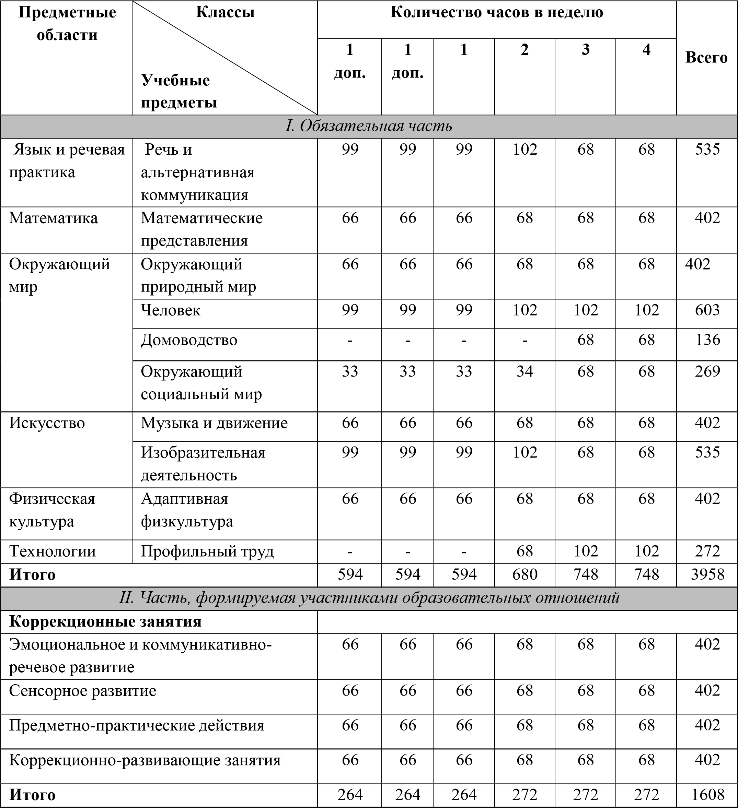

С учетом образования обучающихся с РАС на основе СИПР индивидуальная недельная нагрузка может варьироваться. ИУП отдельных обучающихся по варианту 8.4 АООП могут не включать отдельные предметы основной части учебного плана, а для других обучающихся ИУП преимущественно состоит из учебных предметов первой части учебного плана и дополняется отдельными коррекционными занятиями из 2 части.

Таким образом, использование ИУП позволяет формировать учебную нагрузку гибко, с учетом индивидуальных возможностей и образовательных потребностей, избегая перегрузку обучающихся с РАС, осложненными умственной отсталостью (интеллектуальными нарушениями), тяжелыми и множественными нарушениями развития.

На основании родителей (законных представителей) обучающегося с РАС в недельный план включены все предметы обязательной части учебного плана в количестве 10 часов в неделю и 1, 75 ч., отведенных на коррекционно- развивающие занятия с педагогом-психологом и логопедом школы. Остальные часы, предусмотренные учебным планом направлены на самоподготовку обучающегося.

|  |  |  |
| --- | --- | --- |
| **Предметные области** | **Учебные предметы** | **Количество часов в неделю** |
|  | **Обязательная часть** |  |
| **Язык и речевая практика** | Речь и альтернативная коммуникация | 1,5 |
| **Математика** | Математические представления | 1 |
| **Окружающий мир** | Окружающий природный мир | 1 |
| Человек | 1 |
| Окружающий социальный мир | 0,5 |
| **Искусство** | Музыка и движение | 0,75 |
| Изобразительная деятельность | 1 |
| **Физическая культура** | Адаптивная физкультура | 1 |
| **Технология** | Профильный труд | 0,5 |
| **Итого** |  | **8,25** |
|  | **Часть, формируемая участниками образовательных отношений** |  |
| **Коррекционные курсы** | Эмоциональное и коммуникативно-речевое развитие | 0,5 |
|  | Сенсорное развитие | 0,25 |
|  | Коррекционно-развивающие занятия | 0,5 |
|  | Предметно-практические действия | 0,5 |
| **Итого** |  | 1,75 |
| **Недельная нагрузка** |  | **10** |

**Индивидуальный недельный учебный план на 2023/2024 учебный год обучающегося класса**

**(адаптированная основная образовательная программа, (вариант 8.4) ФГОС НОО для обучающихся с ОВЗ (первый год обучения)**